WiEReG Webservice: Zugriff für Service Provider

Autor:in: DeSiang Sea
Version: 1.5
Erstellt am: 14.03.2025

Inhaltsverzeichnis
1. Zweck des Dokuments 3
2. Voraussetzungen 4
2.1. URLs 4
2.1.1. Test 4
2.1.2. Produktion 4
2.1. Testuser 4
2.2. Zugang zum Produktivsystem 4
2.2.1. Anlage eines Webservicekonto 4
2.2.2. Berechtigung eines Webservicekonto 5
2.3. Stammzahlen 5
2.3.1. Formate 5
2.3.2. Testunternehmen zum Abfragen 6
2.4. Berufsspezifische Codes 6
2.4.1. Formate 6
3. Authentifizierung 8
4. Mögliche Probleme 8
4.1. Cookies 8
5. Schnittstelle 9
5.1. Suche nach einem Rechtsträger („SearchRT“) 9
5.1.1. Request 9
5.1.2. Response 9
5.2. Abfrage eines Auszuges für Serviceprovider („GetAuszugServiceProvider“) 11
5.2.1. Request 11
5.2.2. Response 12

- Zweck des Dokuments
Dieses Dokument beschreibt die Erweiterung des WiEReg Webservice für die Service Provider, den Testzugang zum QS-System und wie ein Benutzer für das Produktiv-System angelegt und berechtigt werden kann.
Die Dokumentation der bestehenden Funktionalitäten findet sich unter https://www.bmf.gv.at/services/wiereg/fuer-softwareentwickler.html

- Voraussetzungen
- URLs
- Test
Der Webservice auf unserem QS System ist unter der URL https://txm.portal.at/at.gv.bmf.wieregmgmt-ws-q/ws erreichbar.
- Produktion
Der produktive Webservice ist unter https://txm.portal.at/at.gv.bmf.wieregmgmt-ws-p/ws erreichbar.
  - Testuser
Zum Testen der Funktionalität für die Serviceprovider kann der gleiche Benutzer, der schon zum Testen der anderen Webservice-Funktionen angelegt wurde, verwendet werden:
Username: s000t025x044
Password: c92zwnvk
  - Zugang zum Produktivsystem
Für den Zugriff am Produktivsystem müssen sie sich einen entsprechendes Webservicekonto im USP anlegen und berechtigen.
- Anlage eines Webservicekonto
In der Administrations-GUI des USP gibt es einen eigenen Menüpunkt unter dem ihr USP-Administrator ein Webservice-Konto anlegen kann.
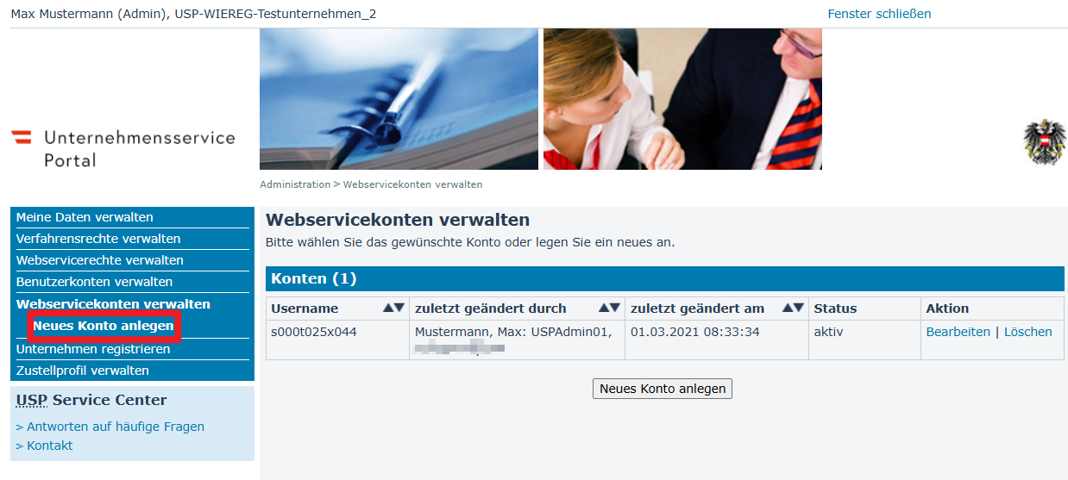
- Berechtigung eines Webservicekonto
Danach können sie dem Webservicekonto unter „Webservicerechte verwalten“ die Rolle „WIW-VPF-WS-Serviceprovider-Webservice zuordnen.
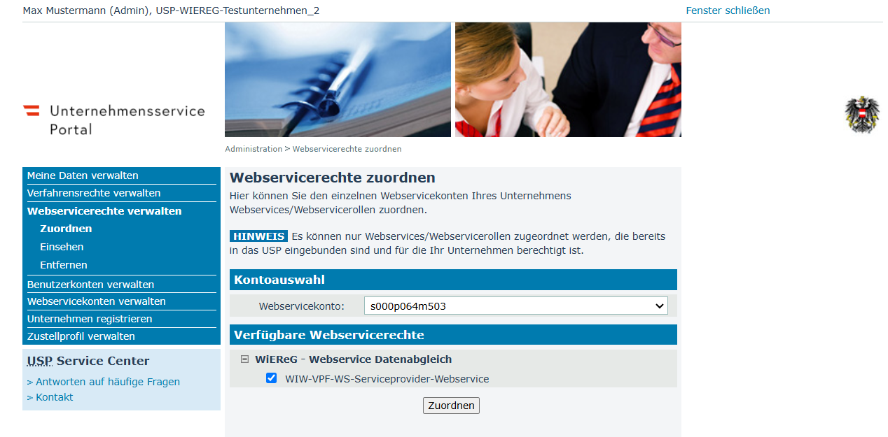

Wenn sie dieses Recht nicht zur Verfügung haben, bitte um Kontaktaufnahme mit der Registerbehörde unter wiereg-registerbehoerde@bmf.gv.at.
- Stammzahlen
- Formate
In der folgenden Tabelle finden sie alle gültigen Stammzahlen-Arten inkl. der Regular-Expression und Beispiele wie diese aufgebaut sind.
 | Regex | Beispiel
Firmenbuchnummer | [0-9]{6}[a-z] | 160573m
Vereinsregister-Nummer | [0-9]{10} | 556641383
Stammzahl des Ergänzungsregister für sonstige Betroffene | 9[0-9]{12} | 9110099999964
Kennzahl des Unternehmensregister | R[0-9]{3}[A-Z][0-9]{3}[A-Z0-9] | R000A026C

- Testunternehmen zum Abfragen
Alle im Moment abfragbaren Unternehmen sind Testunternehmen und besitzen Stammzahlen des Ergänzungsregister für sonstige Betroffene
Folgende Stammzahlen können mit dem Test-User abgefragt werden:
Stammzahl | Name
9110025539254 | Alexander Muster Trust
9110028479687 | WebS Trust
9110028479656 | WebS Testunternehmen Versicherungsverein meldebefreit
9110028479663 | WebS Testunternehmen Versicherungsverein mit § 5 Meldung und einem in- und ausländischen ORT
9110028479670 | WebS Testunternehmen Versicherungsverein mit § 5 Meldung und einem Trust als ORT
9110028479694 | WebS Trust mit Einschränkungen gemäß § 10a WiEReG und DSGVO
9110029395573 | Trust mit Compliance-Package
9110029395580 | Trust mit eingeschränkten Compliance-Package
9110029395603 | Holding mit Compliance-Package ohne Verweise
9110029395610 | Holding mit Compliance-Package mit Verweis
9110029395627 | Holding mit Compliance-Package mit Verweis auf eingeschränktes Compliance-Package
9110029395634 | Tochterunternehmen mit Compliance-Package

- Berufsspezifische Codes
Zur Validierung des abfragenden Unternehmens muss eine Stammzahl oder ein berufsspezifischer Code übergeben werden.
Zum Testen kann am QS-System als berufsspezifische Code „R888888“ verwendet werden.
Am Produktiv-System werden hier zusätzlich zu den in Kapitel 2.3 angegebenen Stammzahlen auch WT-Codes, ADVM-Codes und Notars-IDs akzeptiert werden.
- Formate
Die berufsspezifischen Codes haben das folgende Format.
 | Regex | Beispiel
ADVM Code | [RJSP][0-9]{6} | R123456
Notars-ID | N[0-9]{6} | N654321
WT-Code | [289][0-9]{5} | 812345

- Authentifizierung
Die Authentifizierung mit dem Testuser, erfolgt über eine HTTP-Basic Authentication, wo der Benutzer und das Password im Authorization-Header des HTTP-Request Base64-codiert mitgeschickt werden.
Das würde für den Test-User so aussehen:
Authorization: Basic czAwMHQwMjV4MDQ0OmM5Mnp3bnZr
- Mögliche Probleme
- Cookies
Erfahrungsgemäß gibt es Bibliotheken die Probleme mit dem Cookie-Handling haben. Das Portal antwortet im Normalfall auf den 1. Request mit einem HTTP 401 „Unauthorized“ Fehler und einem „Set-Cookie“ Header in dem mehrere Cookies gesetzt werden. Erst der folgende Request mit den gesetzten Cookies ist dann erfolgreich.

- Schnittstelle
Die zur Verfügung gestellte WSDL-Datei beinhaltet die Beschreibung des kompletten Webservice des WiEReG Managementsystem. Für den Zugriff als Serviceprovider sind nur die Methoden „SearchRT“ und die neue Methode „GetAuszugServiceProvider“ relevant.
  - Suche nach einem Rechtsträger („SearchRT“)
Die Methode SearchRT ermöglicht es eine Suche nach einem Rechtsträger zu implementieren.
- Request
Die Funktion übernimmt eine zu suchende Stammzahl als Parameter.
Name | Datentyp | Anmerkung
Stammzahl | String | Eine der im Kapitel 2.3 beschriebenen Stammzahlen.

- Beispiel
Mit dem folgenden Beispiel wird nach der Stammzahl 9110028479663 gesucht
<soapenv:Envelope xmlns:soapenv="http://schemas.xmlsoap.org/soap/envelope/" xmlns:wier="http://brz.gv.at/namespace/wiereg">
<soapenv:Header/>
<soapenv:Body>
<wier:SearchRTRequest>
<wier:Stammzahl>9110028479663</wier:Stammzahl>
</wier:SearchRTRequest>
</soapenv:Body>
</soapenv:Envelope>
- Response
Die Antwort beinhaltet folgende Felder:
Name | Datentyp | Anmerkung
ReturnCode | Int | Im Fehlerfall wir eine Zahl >0 zurückgeliefert.
ErrorMessages | Liste an Fehlermeldungen | Wenn der ReturnCode >0 ist, wird hier mind. eine Fehlermeldung geliefert.
Firmenwortlaut | Token | Name des gefundenen Unternehmens
Postleitzahl | Token | Postleitzahl des Firmensitzes
Stammzahl | Token | Die Firmenbuchnummer, ZVR-Nummer oder ERsB Nummer des gefundenen Unternehmens
Rechtsform | Token | Die Rechtsform des Unternehmens
Status des Rechtsträgers | String | Kann entweder „aufrecht“ oder „aufgelöst“ sein.
ErweiterterAuszug | Boolean | Gibt an ob ein Erweiterter Auszug abgerufen werden kann. Das ist nur bei aufrechten Rechtsträgern möglich.
Im WSDL sind noch weitere Properties beschrieben, diese sind für die Abfrage als Serviceprovider nicht relevant und werden in der endgültigen Version nicht vorhanden sein.
- Beispiel
Hier eine Beispiel Antwort.
<SOAP-ENV:Envelope xmlns:SOAP-ENV="http://schemas.xmlsoap.org/soap/envelope/">
<SOAP-ENV:Header/>
<SOAP-ENV:Body>
<ns2:SearchRTResponse xmlns:ns2="http://brz.gv.at/namespace/wiereg" xmlns:ns3="http://statistik.at/namespace/wiereg/1#" xmlns:ns4="http://statistik.at/namespace/wiereg/persondata/1#">
<ns2:ReturnCode>0</ns2:ReturnCode>
<ns2:Firmenwortlaut>WebS Testunternehmen Versicherungsverein mit § 5 Meldung und einem in- und ausländischen ORT</ns2:Firmenwortlaut>
<ns2:Postleitzahl>1010</ns2:Postleitzahl>
<ns2:Stammzahl>9110028479663</ns2:Stammzahl>
<ns2:Rechtsform>Kleiner Versicherungsverein</ns2:Rechtsform>
<ns2:StatusRT>aufrecht</ns2:StatusRT>
<ns2:ErweiterterAuszug>true</ns2:ErweiterterAuszug>
</ns2:SearchRTResponse>
</SOAP-ENV:Body>
</SOAP-ENV:Envelope>
- Mögliche Fehler
ReturnCode | Fehler
1 | Ein unerwarteter, allgemeiner, technischer Fehler ist aufgetreten
4 | Wenn die übergebene Stammzahl nicht gefunden wurde, wird der folgende Hinweis zurückgegeben: „Die eingegebene Stammzahl wurde im Register der wirtschaftlichen Eigentümer nicht gefunden. Dies kann daran liegen, dass die angefragte Einheit nicht im Anwendungsbereich des Registers liegt. Nicht im Anwendungsbereich liegen beispielsweise Einzelunternehmen, inländische Zweigniederlassungen ausländischer Firmen, öffentliche Körperschaften und Agrargemeinschaften.“  Mit dem Testuser kann der Fehler nicht auftreten, weil zuvor schon geprüft wird, ob der Benutzer dies übergebene Stammzahl überhaupt abrufen darf (Fehler 900).
15 | Die übergebene Stammzahl hat ein ungültiges Format.
900 | Es wird versucht mit dem Testuser eine Stammzahl abzufragen, für die er nicht berechtigt ist.

- Abfrage eines Auszuges für Serviceprovider („GetAuszugServiceProvider“)
- Request
Die Funktion für die Serviceprovider nimmt folgende Parameter entgegen:
Name | Datentyp | Anmerkung
StammzahlAbfrager | String | Eine der in Kapitel 2.3 oder 2.4 beschriebenen Stammzahlen bzw. berufsspezifischen Kennzahlen. Für den Test funktioniert nur „R888888“
Stammzahl | String | Eine der im Kapitel 2.3 beschriebenen Stammzahlen.
ArtAuszug | WMSArtAuszugType | Gibt an welche Art von Auszug man abrufen möchte.  Mögliche Werte:  - EINFACH: liefert einen einfachen Auszug  - ERWEITERT: liefert einen erweiterten Auszug  - BERECHTIGTES_INTERESSE: liefert einen Auszug bei Vorliegen eines berechtigten Interesses. Diese Option steht nur Rechtsanwälten, Notaren und Wirtschaftstreuhändern zur Verfügung
HistorischerAuszug | Boolean | Gibt an ob ein historischer Auszug angefordert wird:  true = liefert einen Auszug mit historischen Daten  false = liefert einen Auszug ohne historische Daten  Ist nur relevant beim einfachen und erweiterten Auszug

- Beispiel
Mit dem folgenden Beispiel wird ein einfacher, nicht historische Auszug für die Stammzahl 9110028479663 abgerufen. Der berufsspezifische Code des Abfragers lautet R888888.
<soapenv:Envelope xmlns:soapenv="http://schemas.xmlsoap.org/soap/envelope/" xmlns:wier="http://brz.gv.at/namespace/wiereg">
<soapenv:Header/>
<soapenv:Body>
<wier:GetAuszugServiceProviderRequest>
<wier:StammzahlAbfrager>R888888</wier:StammzahlAbfrager>
<wier:Stammzahl>9110028479663</wier:Stammzahl>
<wier:ArtAuszug>EINFACH</wier:ArtAuszug>
<wier:HistorischerAuszug>false</wier:HistorischerAuszug>
</wier:GetAuszugServiceProviderRequest>
</soapenv:Body>
</soapenv:Envelope>
- Response
Die Antwort beinhaltet folgende Felder:
Name | Datentyp | Anmerkung
ReturnCode | Int | Im Fehlerfall wir eine Zahl >0 zurückgeliefert.
ErrorMessages | Liste an Fehlermeldungen | Wenn der ReturnCode >0 ist, wird hier mind. eine Fehlermeldung geliefert.
Guid | Token | Eine GUID (Global Unique ID) die den Abruf eindeutig identifiziert (nur im Erfolgsfall)
Preis | Decimal | Preis für den abgerufenen Auszug (nur im Erfolgsfall)
Pdf | Base64Binary | Der Auszug im PDF-Format, Base64 codiert (nur im Erfolgsfall)
AusweisdatenListe | Liste mit den Ausweisen und Metadaten | Im Erfolgsfall eine Liste aller vorhandenen Ausweise und Ausweisdaten.  Ein Eintrag beinhaltet immer Vorname, Familienname, Ende der Gültigkeit, Ausweisnummer, Art des Ausweises, MimeType (Format) des Ausweises und der Ausweis selbst, wieder Base64-codiert.  Mögliche Formate für den Ausweis sind:  „image/jpeg“, „image/png“ und „application/pdf“
- Beispiel
Hier eine Beispiel Antwort mit einem Ausweis. Das PDF des Auszuges, bzw. der Ausweis sind in dem Fall nur verkürzt dargestellt.
<SOAP-ENV:Envelope xmlns:SOAP-ENV="http://schemas.xmlsoap.org/soap/envelope/">
<SOAP-ENV:Header/>
<SOAP-ENV:Body>
<ns2:GetAuszugServiceProviderResponse xmlns:ns2="http://brz.gv.at/namespace/wiereg" xmlns:ns3="http://statistik.at/namespace/wiereg/1#" xmlns:ns4="http://statistik.at/namespace/wiereg/persondata/1#">
<ns2:ReturnCode>0</ns2:ReturnCode>
<ns2:Guid>498c3143-abc8-4494-9ee6-1e63ecf487f0</ns2:Guid>
<ns2:Preis>5.00</ns2:Preis>
<ns2:Pdf>JVBER....</ns2:Pdf>
<ns2:AusweisdatenListe>
<ns2:Ausweisdaten>
<ns2:Vorname>Erika</ns2:Vorname>
<ns2:Familienname>Mustermann</ns2:Familienname>
<ns2:EndeDatum>2999-12-30Z</ns2:EndeDatum>
<ns2:AusweisNummer>C01X0006H</ns2:AusweisNummer>
<ns2:AusweisArt>P</ns2:AusweisArt>
<ns2:AusweisMimeType>image/jpeg</ns2:AusweisMimeType>
<ns2:Ausweis>/9j/4AA....==</ns2:Ausweis>
</ns2:Ausweisdaten>
</ns2:AusweisdatenListe>
</ns2:GetAuszugServiceProviderResponse>
</SOAP-ENV:Body>
</SOAP-ENV:Envelope>

- Mögliche Fehler
ReturnCode | Fehler
1 | Ein unerwarteter, allgemeiner, technischer Fehler ist aufgetreten
4 | Wenn die übergebene Stammzahl nicht gefunden wurde, wird der folgende Hinweis zurückgegeben: „Die eingegebene Stammzahl wurde im Register der wirtschaftlichen Eigentümer nicht gefunden. Dies kann daran liegen, dass die angefragte Einheit nicht im Anwendungsbereich des Registers liegt. Nicht im Anwendungsbereich liegen beispielsweise Einzelunternehmen, inländische Zweigniederlassungen ausländischer Firmen, öffentliche Körperschaften und Agrargemeinschaften.“  Mit dem Testuser kann der Fehler nicht auftreten, weil zuvor schon geprüft wird, ob der Benutzer dies übergebene Stammzahl überhaupt abrufen darf (Fehler 900).
5 | Wenn der Bestandszeitraum des Rechtsträgers beendet ist, kann nur ein einfacher Auszug aus dem Register erstellt werden.
16 | Wenn ein Verpflichteter, der kein Rechtsanwalt, Notar oder Wirtschaftstreuhänder ist, einen Auszug mit berechtigtem Interesse abzurufen versucht.
18 | Es wurde für das abfragende Unternehmen eine Stammzahl oder berufsspezifische Kennzahl übergeben die dem WiEReG unbekannt ist.
101 | Ein Hinweis-Code: Der angefragte Auszug konnte erstellt werden, aber mindestens eine Ausweiskopie konnte auf Grund eines technischen Fehlers nicht geliefert werden.
900 | Es wird versucht mit dem Testuser eine Stammzahl abzufragen, für die er nicht berechtigt ist.
- Beispiel im Fehlerfall
<SOAP-ENV:Envelope xmlns:SOAP-ENV="http://schemas.xmlsoap.org/soap/envelope/">
<SOAP-ENV:Header/>
<SOAP-ENV:Body>
<ns2:GetAuszugServiceProviderResponse xmlns:ns2="http://brz.gv.at/namespace/wiereg" xmlns:ns3="http://statistik.at/namespace/wiereg/1#" xmlns:ns4="http://statistik.at/namespace/wiereg/persondata/1#">
<ns2:ReturnCode>18</ns2:ReturnCode>
<ns2:ErrorMessages>
<ns2:ErrorMessage>Es konnte kein berechtigter Verpflichteter mit der berufsspezifischen Kennzahl ermittelt werden</ns2:ErrorMessage>
</ns2:ErrorMessages>
</ns2:GetAuszugServiceProviderResponse>
</SOAP-ENV:Body>
</SOAP-ENV:Envelope>

